Nombre: Javier Eduardo Leiva Cubillos
Profesor patrocinante: Pablo Valdivieso Tocornal

Estimado Mauricio
Coordinador de Memorias Carrera de Psicología U Chile

Con esta carta, solicito la prórroga para la realización del proceso de memoria en Psicología, debido a la necesidad de una mayor extensión en el tiempo asignado. Los avances que he tenido dan cuenta de grupos focales realizados a profesores de establecimientos educacionales de la Región de Aysén, tanto de Coyhaique como de Puerto Aysén, además de la realización de un instrumento diagnóstico (encuesta) que busca conocer las necesidades de perfeccionamiento en Convivencia Escolar dentro de la Región. Estos avances dan cuenta de un esfuerzo inicial para cubrir ciertos aspectos en la metodología de investigación, pero aún se requiere un mayor tiempo para la recepción de los resultados de esa encuesta diagnóstica, además de su posterior sistematización y discusión.
Considerando lo anterior, estimo que no será posible cumplir con los plazos de la entrega, estipulada hasta el 30 de diciembre del presente año, razón por la cual requiero esta prórroga.
Considerando el trabajo a realizar, estipulo que la fecha de entrega necesaria para la finalización del proceso de entrega de la memoria será de 4 a 6 meses (marzo a mayo del 2021), límites que me permitirán la buena consecución de los resultados de investigación.

Me despido cordialmente.
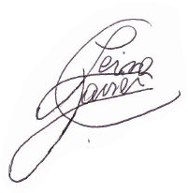
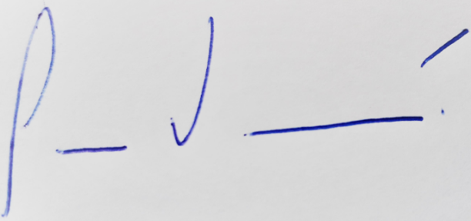

Javier Eduardo Leiva Cubillos Pablo Valdivieso Tocornal

